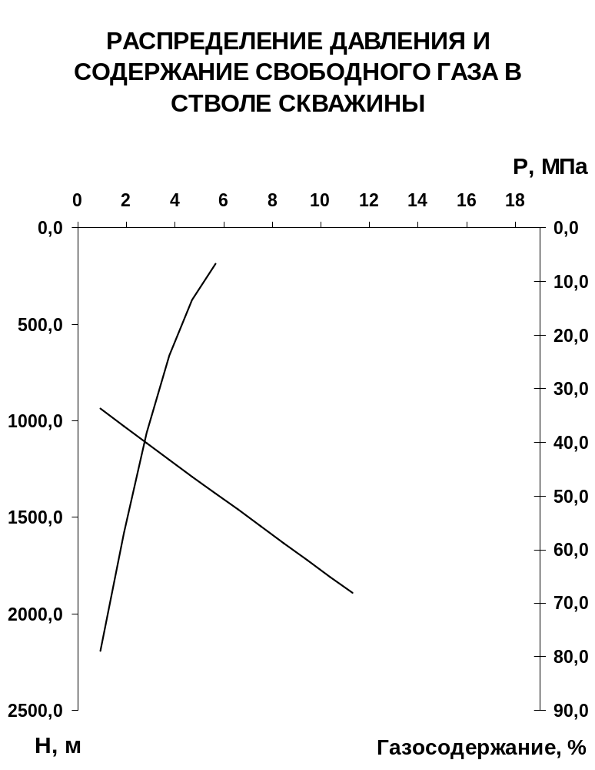
Н
β_{Г}

Приложение к дипломному проекту
Ст. гр. ГР-98-01 Саитова Ф.Ф.

